Unidad 4
Informes
Tarea 1 (CE 5.a-5.h)

Se ha corrido la voz de que sois expertos haciendo informes con Power BI y Netflix ha contactado con nosotros para obtener un informe a partir de una Excel que nos ha enviado.

Get Data
No hemos tenido tiempo de revisar a fondo la Excel recibida, solo por encima, por lo que es posible que tengáis que hacerle alguna modificación a la hoja antes de cargarla y luego a los datos una vez que la información esté cargada en Power BI.

Data Modeling
Lo que sí se ha detectado es que en la fase de Data Modeling hay que añadir una Nueva medida con la fórmula Total Netflix = COUNTROWS(NETFLIX).

Data Visualization
Se debe mostrar la siguiente información:
- Parte superior izquierda:
  - Visualización: Tarjeta.
  - Datos: Total Netflix.
- Parte superior centrada:
  - Visualización: Gráfico de anillos.
  - Datos: Total Netflix por Tipo.
- Parte superior derecha:
  - Visualización: Gráfico de barras apiladas.
  - Datos: Total Netflix por Clasificación.
- Parte inferior izquierda:
  - Visualización: Gráfico de columnas apiladas.
  - Datos: Total Netflix por País.
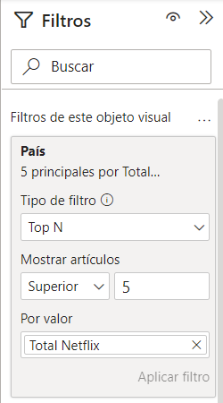
- Parte inferior centrada:
  - Visualización: Gráfico de columnas apiladas.
  - Datos: Total Netflix por Lanzamiento.
  - Como sale mucha información, se debe poner un Filtro a la página. Para ello, se debe tener seleccionado el gráfico y configurar el filtro de la siguiente manera:
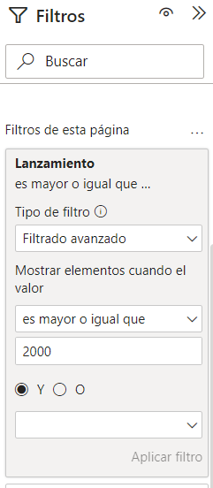
- Parte superior derecha:
  - Visualización: Segmentación de datos.
  - Datos: Lanzamiento.

Data Reporting
- Añade como Fondo del lienzo la imagen Fondo.png.
- Tarjeta:
  - Valor de globo:
    - Fuente: Segoe UI Bold.
    - Tamaño: 40.
    - Color: Blanco.
  - Etiqueta de categoría: Deshabilitada.
  - Título:
    - Habilitado.
    - Texto: Total Netflix.
    - Fuente: Segoe UI Bold.
    - Tamaño: 15.
    - Color del texto: Blanco.
    - Color de fondo: Tu color (el que quieras, pero usa el mismo en todas las visualizaciones).
    - Alineación horizontal: Centrado.
  - Fondo:
    - Color: Tu color.
  - Borde visual:
    - Habilitado.
    - Color: Tu color.
    - Equinas redondeadas: 30.
- Copia y pega el formato de la Tarjeta en el resto de visualizaciones.
- Gráfico de anillos:
  - Leyenda:
    - Posición: Arriba, en el centro.
  - Datos: Mostrar solo el porcentaje.
  - Segmentos: Cambiar los colores por otros que se vean mejor.
- Gráfico de barras apiladas:
  - Barras: Cambia el color por otro que se vea mejor.
  - Etiquetas de datos: Habilitarla.
  - Eje X:
    - Valores Color: Blanco.
    - Título Color: Blanco.
  - Eje Y:
    - Valores Color: Blanco.
    - Título Color: Blanco.
- Copia el formato del Gráfico de barras apiladas en los dos gráficos de columnas apiladas.
- En la parte superior inserta un cuadro de texto:
  - Texto: Informe de Películas & TV Shows.
  - Fuente: Segoe (Bold).
  - Tamaño: 40.
  - Efectos:
    - Fondo: Deshabilitado.
- Segmentación de datos:
  - Efectos:
    - Fondo: Deshabilitado.
    - Borde visual: Deshabilitado.
  - Valores:
    - Valores Fuente: Segoe UI Bold.
    - Valores Color: Blanco.

Aspecto final del informe
